**Návod na skvělou schůzku Žákovského parlamentu**

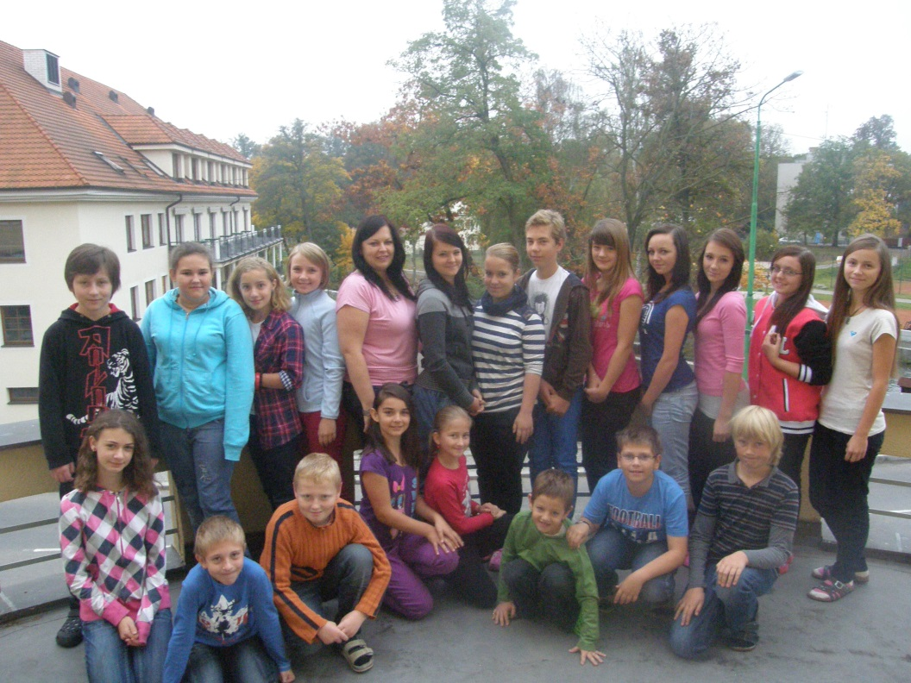C:\Users\razoka\AppData\Local\Microsoft\Windows\Temporary Internet Files\Content.IE5\QTU1I0K7\MC900437797[1].wmf  
• Přivítaní a příprava místnosti   
• Objasnění tématu  
• Hra  
• Určíme si zapisovatele   
• Diskuse v kroužku   
• Probíráme hlavní téma + práce ve skupinách  
• Zhodnocení práce  
• Zápisy do notýsků (do notebooku zapíšeme po každé aktivitě)   
• Rozloučení a úklid místnosti

[](javascript:void(0))